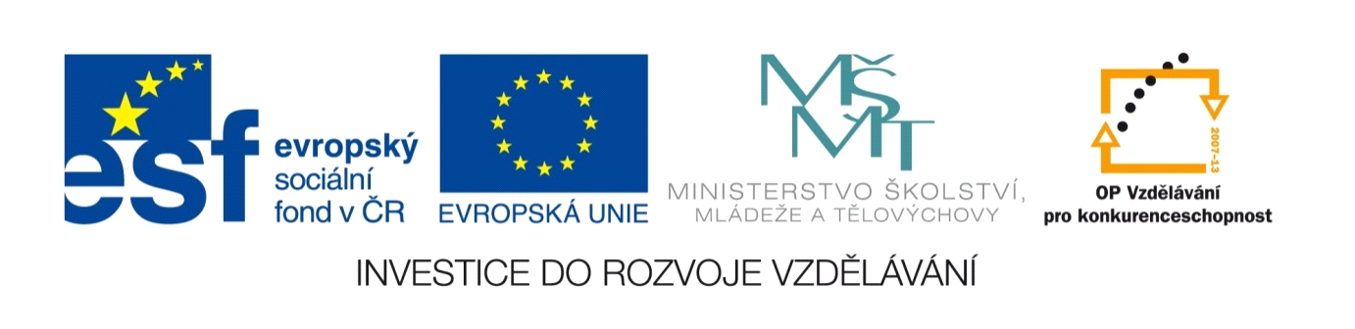

Název projektu: | ZŠ Háj ve Slezsku – Modernizujeme školu
Číslo projektu: | CZ.1.07/1.4.00/21.3459
Oblast podpory: | Zlepšení podmínek pro vzdělávání na základních školách  Vzdělávání pro konkurenceschopnost  č. výzvy 21, prior. osa 7.1. Počáteční vzdělávání

Výuková oblast: | Člověk a společnost
Název materiálu: | VY_32_INOVACE_110
Ročník: | 6.
Sada: | Dějepis
Druh: | Pracovní list
Autor: | Mgr. Nikola Žolnová
Název: | Úvod do starověku, Mezopotámie

Anotace: | Tento pracovní list slouží k zopakování učiva týkajícího se základních údajů o Mezopotámii, Sumeru, Asýrii, Babylonii a kultuře starověké Mezopotámie.
Datum vytvoření: | 5. 12. 2012
Datum ověření: | 6. 12. 2012

Pracování list
ÚVOD DO STAROVĚKU,
MEZOPOTÁMIE
1. Ve starověku vzniklo hned několik typu písem. Podle ukázky urči názvy písma a přiřaď název starověkého
státu.

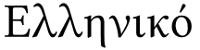
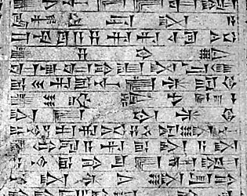
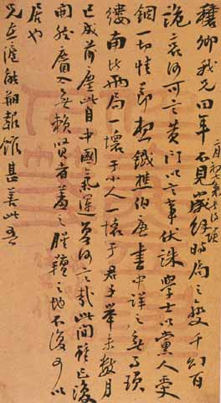

2. Údaje z nabídky doplň do tabulky.
Chammurapi, Nabukadnezar II., Aššurbanipal
rozsáhlá knihovna o 23 000 hliněných tabulkách, vydal zákoník, rozšířil vládu do Palestiny
Asýrie, Babylonie

VLÁDCE | STÁTNÍ ÚTVAR | UDÁLOST

3. Vysvětli pojmy:

DESPOCIE = _________________________________________________________________________________
CHAMMURAPIHO ZÁKONÍK = ________________________________________________________________
RELIÉFY = __________________________________________________________________________________
ZIKKURATY = _______________________________________________________________________________
KLÍNOVÉ PÍSMO = ___________________________________________________________________________
EUFRAT = ___________________________________________________________________________________
Pracování list
ÚVOD DO STAROVĚKU,
MEZOPOTÁMIE
4. V Sumerské říši vznikaly 2 typy hospodaření. Urči jejich název a charakterizuj je.
1. | 2.

5. Podle úryvku poznej, o jakou literární památku se jedná.
„Život, který hledáš, nenajdeš,“ řekla mu Siduri. „Když velcí bohové stvořili lidstvo, určili lidstvu los smrti, věčnost si nechali pro sebe ve svých rukou. Jiný však život hledej, hrdino Gilgamiši, poslechni mou radu! Hleď si svého blaha, naplň si žaludek, pořádně se napij, , ve dne v noci se velel! Každý den oslavuj svátek, hoduj a bav se od rána do večera a od večera do rána, tancuj a zpívej, věnuj se radovánkám! Hlavu měj vždy umytou a vlasy učesané, dbej o své tělo a koupej se ve vodě, měj vždy na sobě čisté a bezvadné šaty! Pečuj o své děti, potěš se s manželkou, měj stále dobrou náladu, starosti hoď za hlavu a na smrt zapomeň! Tak si počínají lidé, takový život je určen lidstvu!“
[Parkan, 2006]

________________________________

6. Vysvětli, co znamená „Oko za oko, zub za zub“

7. Poznej, o jakou památku starověké Mezopotámie se jedná.

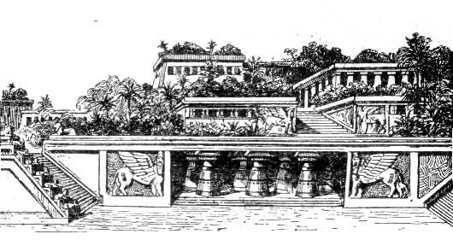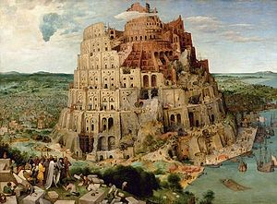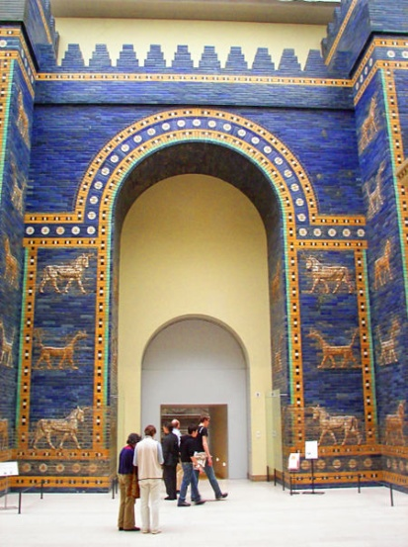

Použité zdroje

1. obrázek klínového písma
Klipart – Microsoft Office Word 2010

2. hieroglyfické písmo
MICHOVSKÝ, Václav. Dějepis: pravěk a starověk pro základní školy I. díl. Praha: SPN, 1988. ISBN 80-04-26289-9

3. znakové písmo
Liang´s calligraphy. Wikipedia [online]. 2006 [cit. 2012-12-05]. Dostupné z: http://cs.wikipedia.org/wiki/Soubor:Liang%27s_calligraphy.jpg

4. klínové písmo
O, Chris. Cuneiform script. Wikipedia [online]. 2004 [cit. 2012-12-05]. Dostupné z: http://cs.wikipedia.org/wiki/Soubor:Cuneiform_script.jpg

5. písmo alfabeta
TJÄDER, Tiger. Greekalphabet. Wikipedia [online]. 2008 [cit. 2012-12-05]. Dostupné z: http://cs.wikipedia.org/wiki/Soubor:Greekalphabet.svg

6. úryvek Epos o Gilgamešovi
PARKAN, František. Dějepis 6: pracovní sešit, pravěk a starověk. Praha: SPN, 2006. ISBN 80-7235-338-1. str. 18

7. Visuté zahrady Semiramidiny
Ogrody Semiramidy. Wikipedia [online]. 2005 [cit. 2012-12-05]. Dostupné z: http://cs.wikipedia.org/wiki/Soubor:Ogrody_semiramidy.jpg

8. Babylonská věž
The Tower of Babel. Wikipedia [online]. 2012 [cit. 2012-12-05]. Dostupné z: Ogrody Semiramidy. Wikipedia [online]. 2005 [cit. 2012-12-05]. Dostupné z: http://cs.wikipedia.org/wiki/Soubor:Ogrody_semiramidy.jpg

9. Ištařina brána v Babyloně
Pergamonmuseum Ishtartor. Wikipedia [online]. 2006 [cit. 2012-12-05]. Dostupné z: http://cs.wikipedia.org/wiki/Soubor:Pergamonmuseum_Ishtartor_06.jpg

